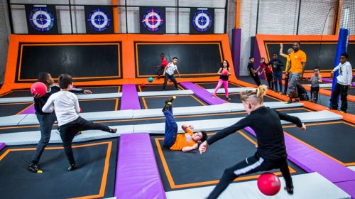

MERCREDI 23 JANVIER

SORTIE à FLY ACADEMY un parc de trampolines intérieur à Courcouronnes dans le 91.

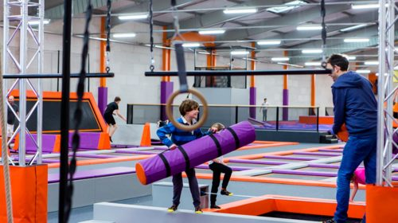Merci d’amener vos enfants avant **8h45** à l’accueil de loisirs. Nous partons en car et serons de retour pour 12h30.

Pour les enfants qui partent après le repas merci de venir les récupérer à partir de 13h30.

